Navodila za začetek

Najprej moraš registrirati merilno mesto :
Uporabi ukaz : Baza na serverju/postaje. Dobiš :
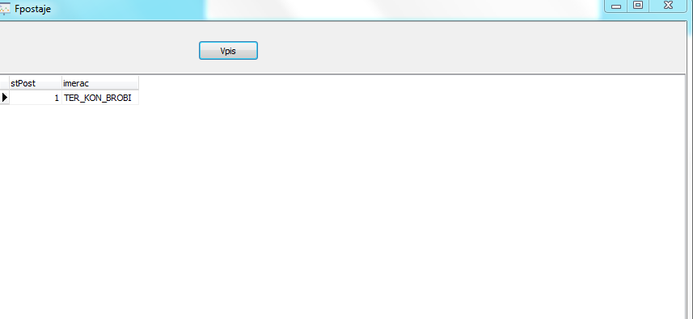
Uporabi ukaz Vpis. V seznamu se pojavi nov zapis. Zapri okno.
Nadaljuj z ukazom Baza na serverju/Stroji. Dobiš prazen seznam. Ukaz Vpis omogoča izbiro strojev oziroma linij.
Ko se vrneš na glavno okno uporabi ukaz Iz baze na serverju.

